1. 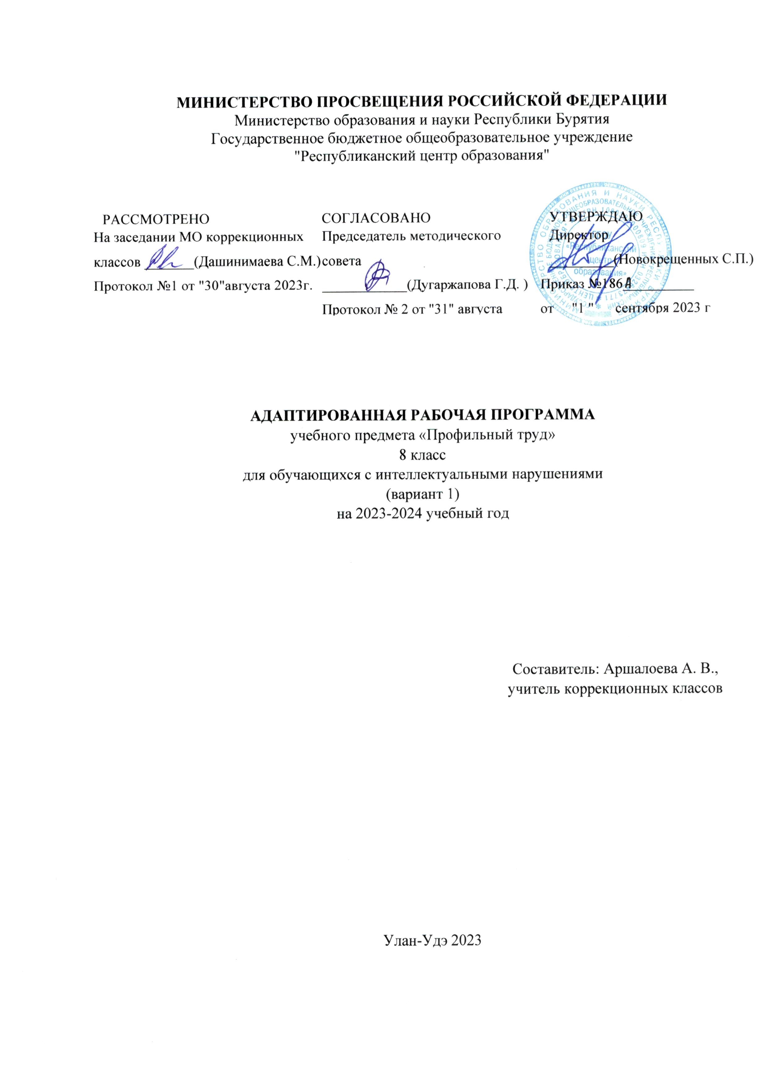
2. **Пояснительная записка**

Рабочая программа по учебному предмету «Профильный труд. Подготовка младшего обслуживающего персонала» составлена на основе Федеральной адаптированной основной общеобразовательной программы обучающихся с умственной отсталостью (интеллектуальными нарушениями), далее ФАООП УО (вариант 1), утвержденной приказом Министерства просвещения России от 24.11.2022г. № 1026, Федерального государственного образовательного стандарта начального общего образования для детей с умственной отсталостью (интеллектуальными нарушениями), утвержденной приказом Министерства образования и науки Российской Федерации от 19 декабря 2014 г. N 1599. Положения о рабочей программе учебного предмета (курса) ГБОУ «Республиканский центр образования».

Адаптированная рабочая программа адресована обучающимся с легкой умственной отсталостью (интеллектуальными нарушениями) с учетом реализации их особых образовательных потребностей, а также индивидуальных особенностей и возможностей.

*Цель изучения* предмета заключается во всестороннем развитии личности обучающихся с умственной отсталостью (интеллектуальными нарушениями) старшего возраста в процессе формирования их трудовой культуры.

Учебный предмет способствует решению следующих *задач:*

* развитие социально ценных качеств личности (потребности в труде, трудолюбия, уважения к людям труда, общественной активности);
* подготовка обучающихся к выполнению необходимых и доступных видов труда дома, в семье и по месту жительства;
* расширение культурного кругозора, обогащение знаний о культурно-исторических традициях в мире вещей;
* расширение знаний о материалах и их свойствах, технологиях использования;
* ознакомление с ролью человека-труженика и его местом на современном производстве;
* ознакомление с массовыми рабочими профессиями, формирование устойчивых интересов к определенным видам труда, побуждение к сознательному выбору профессии и получение первоначальной профильной трудовой подготовки;
* коррекция и развитие познавательных психических процессов (восприятия, памяти, воображения, мышления, речи);
* коррекция и развитие умственной деятельности (анализ, синтез, сравнение, классификация, обобщение);
* коррекция и развитие сенсомоторных процессов в процессе формирования практических умений;
* формирование информационной грамотности, умения работать с различными источниками информации;
* формирование коммуникативной культуры, развитие активности, целенаправленности, инициативности.

Труд-это основа любых культурных достижений, один из главных видов деятельности в жизни человека. Огромное значение придается труду в развитии ребёнка, так как в нём заложены неиссякаемые резервы развития его личности, благоприятные условия для его обучения и воспитания. В процессе трудового обучения осуществляется исправление недостатков познавательной деятельности: наблюдательности, воображения, речи, пространственной ориентировки, а также недостатков физического развития, особенно мелкой моторики рук.

* На уроках обслуживающего труда у обучающихся формируются навыки самообслуживания, выполнения элементарной домашней работы не только для себя, но и для других членов семьи, воспитывается потребность в труде в целом.

1. **Содержание учебного предмета**

В программу 8 класса включены следующие разделы:

Гигиена ближайшего окружения (14 ч).

Почему надо соблюдать правила в общественных местах. Как ветер помогает беречь природу. Уход за растениями обеспечивает нас чистым воздухом. Гигиена дыхания. Откуда берется мусор и мусорная проблема. Зачем нужен раздельный сбор мусора. Международная маркировка изделий из пластика. Какую пользу дает переработка пластика. Как пластик превращается в джинсы и футболки. Каждый человек может защитить окружающий мир.

Сохранение и поддержка здоровья (8 ч).

Доврачебная помощь. Вызов врача домой. Полис обязательного медицинского

страхования ОМС. Обращение в поликлинику. Электронная очередь в поликлинике. Кто лечит пациентов в поликлинике. Стационар. Палата. Больничный режим.

Уборка помещений (18 ч).

Уход за твердыми полами. Источники естественного и искусственного света.

Подготовка окна к мойке. Мойка оконного переплета и подоконника. Мойка

оконных стекол. Чистка зеркал пластиковых перегородок, стеклянных дверей. Уход за мебелью. Ежедневная уборка помещений. Ежедневная регулярная уборка жилого помещения. Ежедневный уход за полами и напольным покрытием. Объекты генеральной уборки жилого помещения. Чистка санитарно – технического оборудования. Чистка раковины и ванны. Чистка унитаза.

Уход за одеждой (27 ч).

Стирка белья и одежды. Что делать с грязной одеждой. Правила совместимости при стирке. Ручная стирка. Порядок ручной стирки. Глажение. Подготовка рабочего места. Подготовка утюга к глажению. Подготовка белья к глажению. Глажение юбок. Глажение брюк. Глажение рубашек. Блузок. Использование гладильной доски для рукавов. Глажение спинки рубашки. Инструменты, приспособления и материалы для мелкого ремонта одежды. Как пришить пуговицу. Мелкий ремонт одежды.

1. **Планируемые результаты**

К **личностным** результатам освоения АООП относятся:

- воспитание положительных качеств личности обучающихся (трудолюбия, настойчивости);

- воспитание уважения к рабочему человеку;

- формирование у обучающихся с ограниченными возможностями здоровья стойкой потребности в труде;

- совершенствование навыков самообслуживания;

- повышение мотивации обучающихся в приобретении трудовых умений и навыков;

- воспитание привычки к чистоте, сознательному выполнению санитарно-гигиенических правил в быту;

- воспитание эстетических потребностей, ценностей и чувств;

- формирование у школьников эстетического отношения к труду;

- формирование личностных качеств: трудолюбие, аккуратность, терпение, усидчивость;

- усвоение правил индивидуального и коллективного безопасного поведения;

- освоение социальных норм, правил поведения, ролей и форм социальной жизни в группах и

сообществах;

- развитие всех познавательных процессов (память, мышление, внимание, воображение, речь);

- положительное отношение и интерес к предметно-практической деятельности.

**Предметные** результаты освоения АООП образования включают освоенные обучающимися знания и умения, специфичные для каждой предметной области, готовность их применения.

АООП определяет два уровня овладения предметными результатами: минимальный и достаточный.

*Минимальный уровень*

* основные правила поведения в общественных местах;
* правила поддержания гигиены ближайшего окружения;
* различать опасности, причиняемые мусором;
* оказывать первую помощь заболевшему;
* собирать необходимые документы при обращении за медицинской помощью;
* знать алгоритм получения ОМС;
* правила ухода за твёрдыми полами из разных материалов;
* правила безопасности при мытье окон, чистки зеркал, санитарно-технического оборудования;
* правилами стирки белья и одежды;
* приспособления для глажения;
* назначении и применении мелкого ремонта

*Достаточный уровень*

* соблюдать правила в общественных местах;
* раздельно собирать мусор для переработки;
* уметь позвонить и пользоваться номером «горячей линии»;
* удаленной записи н приём к врачу и электронной очереди;
* ориентироваться в видах стационаров;
* оказывать первую помощь заболевшему;
* собирать необходимые документы при обращении за медицинской помощью;
* алгоритму получения полиса ОМС;
* правилам ухода за твёрдыми полами из разных материалов;
* соблюдать правила безопасности при мытье окон, чистки зеркал, санитарно-технического оборудования;
* различать виды стирки;
* правильно стирать бельё и одежду;
* правильному глажению одежды;
* выполнять мелкий ремонт одежды.

**IV. Тематическое планирование**

|  |  |  |  |  |  |
| --- | --- | --- | --- | --- | --- |
| №  п/п | Наименование разделов и тем программы | Количество часов | | | Электронные |
| Всего | контрольные работы | практические работы | (цифровые) образовательные ресурсы |
| 1 | Гигиена ближайшего окружения | 14 ч | 1 |  | <https://resh.edu.ru> |
| 2 | Сохранение и поддержка здоровья | 8 ч | 1 |  | <https://uchi.ru> |
| 3 | Уборка помещений | 18 ч | 1 | 4 | <https://infourok.ru> |
| 4 | Уход за одеждой | 27 ч | 1 | 2 | <https://foxford.ru> |
| 5 | Проверь себя | 1 ч |  |  |  |

**V. Поурочное планирование**

|  |  |  |  |  |  |  |
| --- | --- | --- | --- | --- | --- | --- |
| №  п/п | Тема урока  Контрольная работа | Количество часов | | | Дата изучения | Электронные  (цифровые) образовательные ресурсы |
| Всего | контрольные работы | практические работы |
| 1 | Почему надо соблюдать правила в общественных местах | 1 |  |  | 05.09 | <https://resh.edu.ru> |
| 2 | Как поведение каждого человека влияет на мир | 1 |  |  | 07.09 | <https://uchi.ru> |
| 3 | Как ветер помогает беречь природу | 1 |  |  | 12.09 | <https://foxford.ru> |
| 4 | Как спасти белых медведей | 1 |  |  | 14.09 | <https://infourok.ru> |
| 5 | Уход за растениями обеспечивает нас чистым воздухом | 1 |  |  | 19.09 | <https://resh.edu.ru> |
| 6 | Уборка территории делает жизнь удобной | 1 |  |  | 21.09 | <https://uchi.ru> |
| 7 | Гигиена дыхания. Соблюдение гигиены дыхания. | 1 |  |  | 26.09 | <https://foxford.ru> |
| 8 | Откуда берётся мусор и мусорная проблема. Куда девается выброшенный мусор. | 1 |  |  | 28.09 | <https://infourok.ru> |
| 9 | Зачем нужен раздельный сбор мусора | 1 |  | 1 | 03.10 | <https://resh.edu.ru> |
| 10 | Как стеклянный бой экономит ресурсы | 1 |  |  | 05.10 | <https://uchi.ru> |
| 11 | Международная маркировка изделий из пластика. Как выбрать безопасный пластик | 1 |  |  | 10.10 | <https://foxford.ru> |
| 12 | Какую пользу даёт переработка пластика. Что можно сделать из переработанного пластика. | 1 |  |  | 12.10 | <https://infourok.ru> |
| 13 | Как пластик превращается в джинсы и футболки. «зелёная одежда делает мир чище | 1 |  |  | 17.10 | <https://resh.edu.ru> |
| 14 | Каждый человек может защитить окружающий мир. Как подготовиться к Дню Земли. | 1 |  |  | 19.10 | <https://uchi.ru> |
| 15 | Доврачебная помощь. Оказание доврачебной помощи. | 1 |  |  | 24.10 | <https://foxford.ru> |
| 16 | Вызов врача домой. Как описать симптомы (что болит). Тест за 1 четверть. | 1 | 1 |  | 26.10 |  |
| 17 | Полис обязательного медицинского страхования ОМС. Как пользоваться телефоном «горячей линии» страховой медицинской организации | 1 |  |  | 07.11 | <https://resh.edu.ru> |
| 18 | Обращение в поликлинику. Для чего в поликлинике регистратура. | 1 |  |  | 09.11 | <https://uchi.ru> |
| 19 | Электронная очередь в поликлинике. Как пользоваться электронной очередью | 1 |  |  | 14.11 | <https://foxford.ru> |
| 20 | Кто лечит пациентов в поликлинике. Как пользоваться расписанием работы врачей | 1 |  |  | 16.11 | <https://infourok.ru> |
| 21 | Стационар. Режим работы отделения больницы | 1 |  | 1 | 21.11 | <https://resh.edu.ru> |
| 22 | Палата. Больничный режим. Поддержание чистоты в помещении | 1 |  |  | 23.11 | <https://uchi.ru> |
| 23 | Уход за твёрдыми полами. Средства ухода за твёрдыми полами | 1 |  | 1 | 28.11 | <https://foxford.ru> |
| 24 | Источники естественного и искусственного света. | 1 |  |  | 30.11 | <https://infourok.ru> |
| 25 | Лампы накаливания и энергосберегающие. | 1 |  |  | 05.12 | <https://resh.edu.ru> |
| 26 | Подготовка окна к мойке. Приспособления для мойки окон. | 1 |  |  | 07.12 |  |
| 27 | Мойка оконного переплёта и подоконника | 1 |  |  | 12.12 | <https://uchi.ru> |
| 28 | Правила безопасности при мытье окон. | 1 |  |  | 14.12 | <https://infourok.ru> |
| 29 | Мойка оконных стёкол. Последовательность мойки окна. | 1 |  | 1 | 19.12 | <https://foxford.ru> |
| 30 | Чистка зеркал, пластиковых перегородок, стеклянных дверей. | 1 |  |  | 21.12 | <https://resh.edu.ru> |
| 31 | Правила мойки окон и стеклянных поверхностей. | 1 |  |  | 26.12 | <https://uchi.ru> |
| 32 | Уход за мебелью. Материалы, из которых делают мебель. Тест за 2 четверть. | 1 | 1 |  | 28.12 |  |
| 33 | Ежедневная уборка помещений. | 1 |  |  | 16.01 | <https://infourok.ru> |
| 34 | Назначение помещений и мебели. | 1 |  |  | 18.01 |  |
| 35 | Ежедневная регулярная уборка жилого помещения. Ежедневный уход за поверхностями в жилом помещении. | 1 |  |  | 23.01 | <https://resh.edu.ru> |
| 36 | Ежедневный уход за полами и напольным покрытием. Какие поверхности можно чистить паром. | 1 |  |  | 25.01 | <https://uchi.ru> |
| 37 | Объекты генеральной уборки жилого помещения. Порядок ежедневной уборки. | 1 |  |  | 30.01 | <https://infourok.ru> |
| 38 | Чистка санитарно-технического оборудования. Из чего сделано оборудование. | 1 |  |  | 01.02 | <https://foxford.ru> |
| 39 | Чистка раковины и ванны. Меры безопасности при чистке сантехники. | 1 |  | 1 | 06.02 | <https://resh.edu.ru> |
| 40 | Чистка унитаза. Уборка ванной комнаты. | 1 |  |  | 08.02 | <https://uchi.ru> |
| 41 | Стирка белья и одежды. Материалы, из которых делают одежду | 1 |  |  | 13.02 | <https://foxford.ru> |
| 42 | Что делать с грязной одеждой. Подготовка вещей к химчистке | 1 |  |  | 15.02 | <https://infourok.ru> |
| 43 | Правила совместимости. Группировка вещей по совместимости | 1 |  |  | 20.02 | <https://resh.edu.ru> |
| 44 | Правила цветовой совместимости при стирке | 1 |  |  | 22.02 | <https://infourok.ru> |
| 45 | Сортировка по цвету | 1 |  |  | 27.02 | <https://foxford.ru> |
| 46 | Ручная стирка | 1 |  | 1 | 29.02 | <https://uchi.ru> |
| 47 | Замачивание перед стиркой | 1 |  |  | 05.03 | <https://foxford.ru> |
| 48 | Порядок ручной стирки | 1 |  |  | 07.03 | <https://infourok.ru> |
| 49 | Полоскание | 1 |  |  | 12.03 | <https://resh.edu.ru> |
| 50 | Как правильно отжимать выстиранные вещи | 1 |  |  | 14.03 | <https://uchi.ru> |
| 51 | Правила сушки одежды | 1 |  |  | 19.03 | <https://resh.edu.ru> |
| 52 | Порядок ручной стирки. Определение режима стирки одежды. Тест за 3 четверть | 1 | 1 |  | 21.03 |  |
| 53 | Глажение. Подготовка рабочего места | 1 |  |  | 02.04 | <https://uchi.ru> |
| 54 | Приспособления для глажения | 1 |  |  | 04.04 | <https://infourok.ru> |
| 55 | Подготовка утюга к глажению. Правила пользования утюгом | 1 |  |  | 09.04 | <https://resh.edu.ru> |
| 56 | Подготовка белья к глажению | 1 |  |  | 11.04 | <https://uchi.ru> |
| 57 | Как увлажнить пересохшее бельё | 1 |  |  | 16.04 | <https://foxford.ru> |
| 58 | Глажение юбок | 1 |  |  | 18.04 | <https://infourok.ru> |
| 59 | Выбор температуры для глажения юбок | 1 |  |  | 23.04 | <https://resh.edu.ru> |
| 160 | Глажение брюк. Последовательность глажения брюк | 1 |  |  | 25.04 | <https://uchi.ru> |
| 61 | Глажение рубашек, блузок. Подготовка рубашек, блузок к глажению | 1 |  |  | 30.04 | <https://foxford.ru> |
| 62 | Глажение спинки рубашки | 1 |  | 1 | 02.05 | <https://infourok.ru> |
| 63 | Окончание работы с утюгом | 1 |  |  | 07.05 | <https://resh.edu.ru> |
| 64 | Инструменты, приспособления и материалы для мелкого ремонта одежды | 1 |  |  | 09.05 | <https://infourok.ru> |
| 65 | Подготовка к мелкому ремонту одежды | 1 |  |  | 14.05 | <https://uchi.ru> |
| 66 | Как пришить пуговицу | 1 |  | 1 | 16.05 | <https://foxford.ru> |
| 67 | Украшения из пуговиц | 1 |  |  | 21.05 | <https://resh.edu.ru> |
| 68 | Проверь себя. Итоговое тестирование за год. | 1 | 1 |  | 24.05 |  |
|  | **Итого:** | **68** | **5** | **8** |  |  |

**6. Учебно-методическое обеспечение образовательного процесса**

|  |  |
| --- | --- |
| № | Наименование объектов и средств материально-технического обеспечения |
| **Учебники** | |
| 1 | А.И.Галина, Е.Ю.Головинская «Подготовка младшего обслуживающего персонала», 9 кл., Самара, 2020г.; |
| **Методические пособия для учителя** | |
| 1 | Обучение детей с выраженным недоразвитием интеллекта: программно- методические материалы/ под ред. И.М. Бгажноковой. - М.: Гуманитар. Изд. Центр ВЛАДОС, 2010. |
| 3 | Обучение детей с нарушениями интеллектуального развития, Б.П. Пузанов, М.:Академия, 2000г. Обслуживающий труд. |